LAPORAN TUGAS INDIVIDU
Pembuatan Aplikasi Segitiga Sama Kaki Menggunakan Angka
Dengan Python Di Visual Studio Code



Disusun Oleh:
Nama :Saiful Bahri
Nim :241011400864
Kelas :02TPLP022

PROGRAM STUDI TEKNIK INFORMATIKA
FAKULTAS ILMU KOMPUTER
UNIVERSITAS PAMULANG
2025

Jl. Raya Puspitek No. 11, Serpong, Kota Tangerang Selatan,
Banten 15316
DAFTAR ISI

DAFTAR ISI…………………………………………………………………… i
BAB I……………………………... .. 1
PENDAHULUAN …………………….. 1
  - Latar Belakanng ……………………………………………………… 1
  - Rumusan Masalah………………………………………………………… 1
  - Tujuan Laporan………………………………………………… 1
BAB II…………………………………. 2
PEMBAHASAN……………………. 2
2.1 Landasan Teori……………………….. 2
2.2 Cara Pembuatan ………………… 2
2.2.1 Membuat polder baru 2
2.2.2 Menamai Folder Di Visual Studio Code 2
2.2.3 Membuat Code 3
2.2.4 Blok yang menangani potensi kesalahan 4
BAB III……………………………………. 5
HASIL PEMBUATAN………………………….. 5
3.1 Hasil Code Aplikasi Segitiga Angka………………………………...5
3.2 Hasil Setelah Di Jalankan Di Terminal 5
BAB IV……………………………….. 6
PENUTUP…………………………………… 6
KESIMPULAN……………………………….. 6
SARAN…………………………………………….. 6

BAB I
PENDAHULUAN

1.1 Latar Belakang
Pembuatan segitiga dengan menggunakan angka merupakan latihan dasar pemrograman untuk memahami logika perulangan dan struktur algoritma. Python, dengan kemudahan sintaksnya, dan Visual Studio Code, dengan fitur pengembangan yang lengkap, menjadi alat ideal untuk tugas ini. Program ini menggunakan perulangan bersarang untuk menghasilkan pola angka simetris, melatih keterampilan analisis dan pemrograman dasar seperti iterasi dan format output. Laporan ini mendokumentasikan proses pengembangan program tersebut, langkah-langkah di Visual Studio Code, dan analisis hasilnya sebagai referensi pembelajaran pemrograman.
1.2 Rumusan Masalah
- Bagaimana cara merancang algoritma menggunakan Python untuk menghasilkan pola segitiga angka berbentuk piramida?
- Bagaimana cara mengimplementasikan perulangan bersarang untuk mengatur posisi angka dan spasi agar membentuk pola piramida yang simetris?
- Bagaimana langkah-langkah pengembangan program tersebut menggunakan Visual Studio Code?
1.3 Tujuan Laporan
- Menjelaskan logika dan algoritma di balik pembentukan pola segitiga dengan angka Menggunkan python di Visual Studio Code
- Agar pembaca dapat paham akan proses pembuatan segitiga dengan angka menggunkan python di Visual Studio Code.
- Untuk melihat kebenaran dan kesesuaian output program segitiga angka yang di hasilkan menggunakan python di Visual Studio Code.

BAB II
PEMBAHASAN
2.1 Landasan teori
Pemrograman adalah proses menulis, menguji, memperbaiki, dan memelihara kode-kode instruksi yang dapat dijalankan oleh komputer. Bahasa pemrograman digunakan untuk memberikan perintah kepada komputer agar dapat melakukan tugas tertentu secara otomatis. Tujuan utama dari pemrograman adalah menciptakan perangkat lunak yang dapat menyelesaikan suatu permasalahan atau membantu pekerjaan manusia.

  - Cara Pembuatan
2.2.1 Membuat Polder Baru
Unutk awal pembuatan anda perlu membuat folder baru unutk menyimpan code yang akan kita buat.
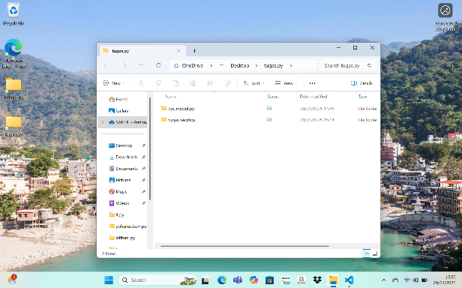

2.2.2 Menamai Folder Di Visual Studio Code
Selanjutnya kita tekan file, lalu ditekan Open Folder setelah itu cari folder baru yang kita buat di atas tadi, lalu menamai folder tersebut.

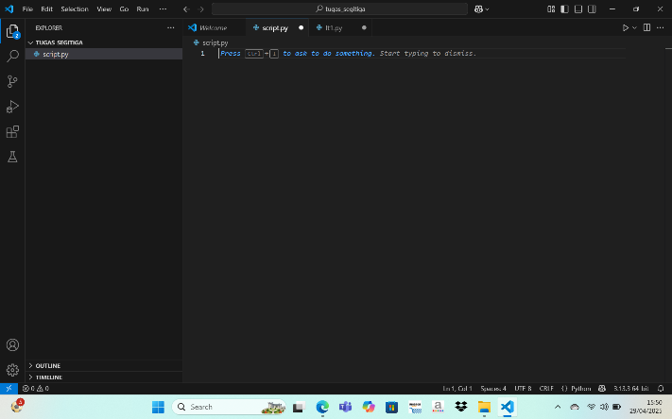
2.2.3 Membuat Code
Unutk baris code ini dibuat unutk :
- Untuk pertama kita membuat “def buat_segitiga_berjarak (tinggi):” agar berisi logika untuk membuat dan mencetak piramida atau agar berbentuk piramida.
- Baris selanjutnya untuk beriterasi dari 1 dan termasuk nilai dari tinggi, dan Setiap iterasi dari loop ini mewakili satu baris dalam piramida.
- Baris selanjutnya untuk menghitung jumlah spasi yang di butuhkanUntuk baris saat ini dengan mengurangkan nomor baris saat ini Dari tinggi total dengan kemudian mengalikan karakter spasi dengan hasilnya.

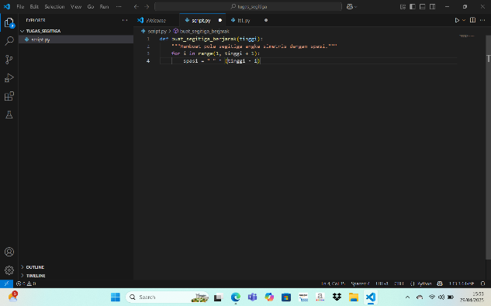
- Baris selajutnya menginisialisasi variabel string kosong Bernama
‘Kiri’ serta menyimpan bagian kiri dari urutan angka di baris saat ini
- Baris selanjutnya agar menghasilkan urutan angka menurun untuk sisi kiri piramida di baris saat ini.
- Baris selanjut nya mengubah angka saat ini (j) di ubah menjadi str(j) kemudian di tambahkan ke string kiri.

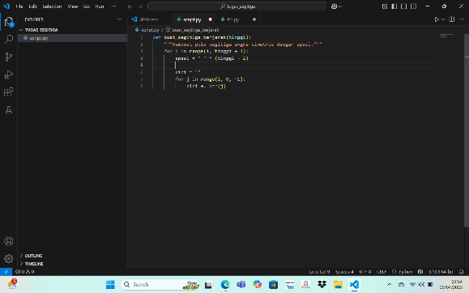
- Baris selnjutnya unutk menyimpan bagian kanan dari urutan angka di baris saat ini (tidak termasuk ‘1’ awal yang sudah ada di bagian kiri).
- Baris selanjutnya untuk menghasilkan urutan angka menaik untuk sisi kanan piramida.
- Baris selanjutnya Dimana angka saat ini di ubah menjadi string dan di tambahkan ke string kanan.
- Baris selanjutnya adalah akhirnya, baris ini mencetak spasi yang dihitung (spasi), urutan angka kiri, dan urutan angka kanan yang di gabungkan. Ini menciptakan satu baris segitiga berbentuk piramida.

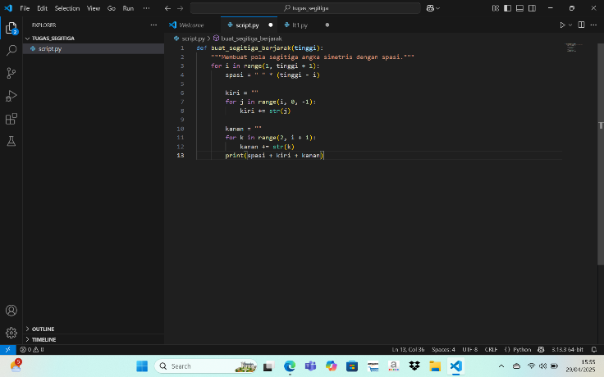

2.2.4 Blok yang menangani potensi kesalahan
- Baris yang di minta untuk memasukkan tinggi piramida yang diinginkan dan mencoba mengubah input menjadi bilangan bulat.
- Baris yang memeriksa apakah tinggi yang dimasukkan bukan bilangan positif. Jika nol atau negatif, ia mencetak pesan kesalahan
- Baris yang dipanggil dengan tinggi yang diberikan pengguna untuk menghasilkan dan mencetak piramida.
- Unutk baris ‘except valueError’ diguanakan unutk mengubah menjadi bilangan bulat apabila ada sesuatu yang tidak dapat di ubah.

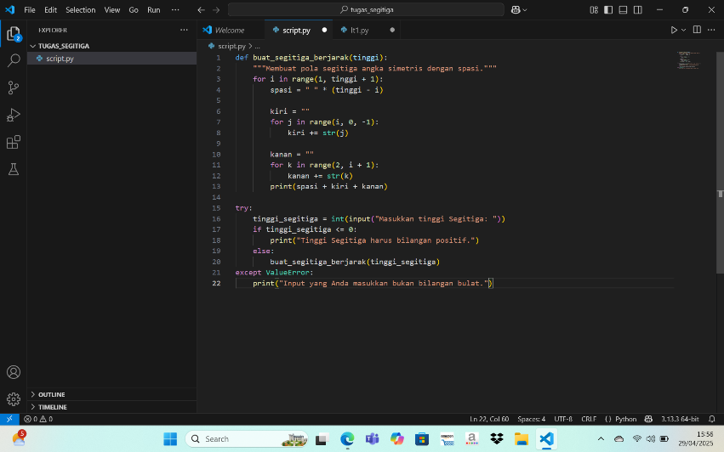

BAB III
HASIL PEMBUATAN

3.1 Hasil Code Aplikasi Segitiga Angka

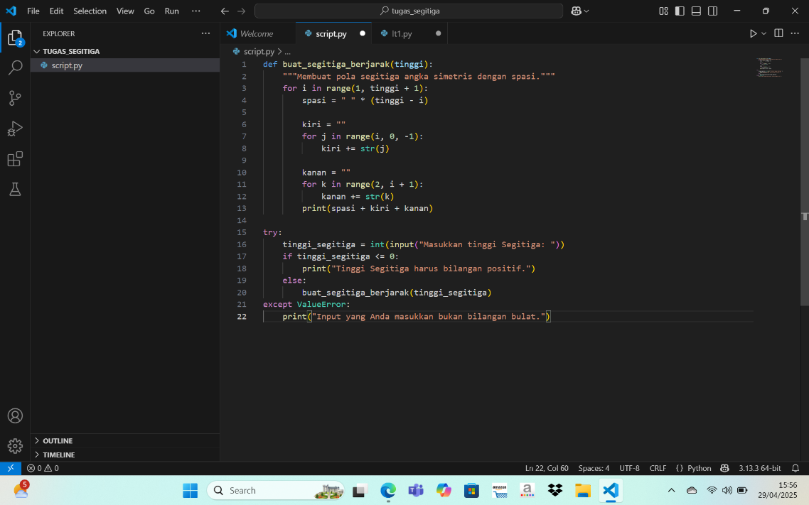

3.2 Hasil Setelah Di Jalankan Di Terminal

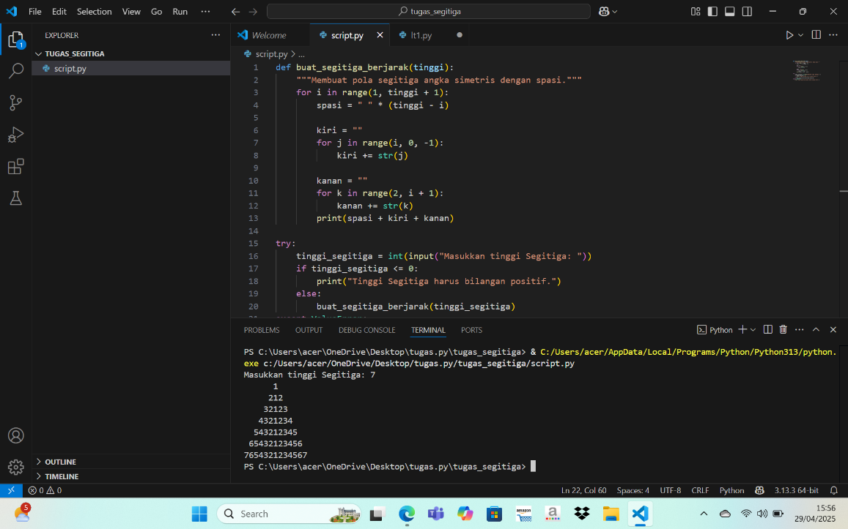
BAB IV
PENUTUP

KESIMPULAN
Berdasarkan pengujian yang telah dilakukan, dapat disimpulkan bahwa aplikasi segitiga sama kaki berhasil dibuat menggunakan bahasa pemrograman Python dan lingkungan pengembangan Visual Studio Code. Aplikasi ini mampu menerima input berupa panjang sisi dan tinggi, serta menghasilkan output berupa segitiga sama kaki dengan angka atau berbentuk seperti piramida. Proses pengembangan melibatkan pemahaman konsep geometri dasar, penggunaan struktur yang ada dalam Python, dan pemanfaatan fitur-fitur dasar dari Visual Studio Code.

SARAN
- Setelah memahami konsep dasar pembuatan pola segitiga, cobalah untuk membuat aplikasi serupa untuk bentuk-bentuk geometris lainnya
- Setelah berhasil menjalankan kode, cobalah untuk mengubah beberapa bagiannya. Lihat apa yang terjadi jika Anda mengganti nilai input, mengubah struktur perulangan, atau memodifikasi output.
- Jangan terlalu fokus pada pemahaman teoris atau materi tetapi harus langsung melibatkan pemahan pada prakrtiknya.

